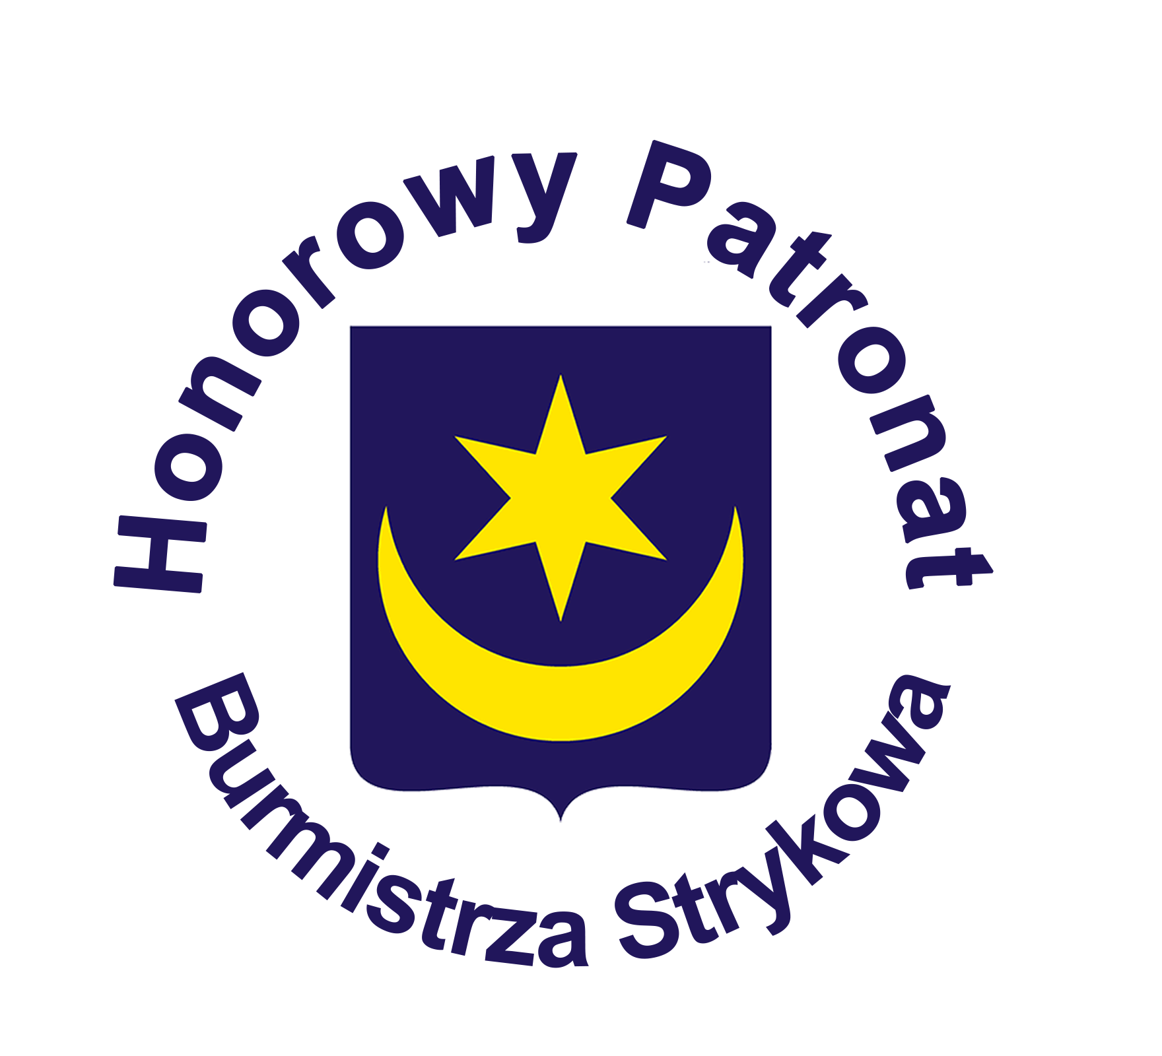Regulamin konkursu matematycznego
„Mistrz matematyki”

- Konkurs organizowany jest dla uczniów szkół podstawowych na terenie Gminy Stryków. Każda szkoła może zgłosić maksymalnie 3 uczniów. Uczestnicy rozwiązują zadania indywidualnie.
- Cel konkursu:
- rozwijanie uzdolnień i zainteresowań matematycznych uczniów;
- wyszukiwanie talentów;
- wspieranie młodzieży uzdolnionej matematycznie;
- popularyzacja i promowanie matematyki wśród uczniów
- Organizacja konkursu:
- konkurs odbędzie się 22 maja 2026 r. w Zespole Szkół Nr 1 w Bratoszewicach,
- zgłoszenia będą przyjmowane mailowo: sekretariat@zs1bratoszewice.pl do
8 maja2026 r.
- konkurs będzie składał się z 10 zagadek matematycznych,
- udział ucznia w konkursie jest dobrowolny,
- przystąpienie do konkursu jest równoznaczne z akceptacją regulaminu przez ucznia, jego rodziców lub opiekunów prawnych oraz przez szkołę,
- niestawienie się ucznia w terminie przeprowadzania konkursu, spóźnienie oraz zgłoszenie się w innym niż wyznaczone przez organizatora miejscu, pozbawia ucznia możliwości uczestniczenia w konkursie,
- w czasie trwania konkursu uczestnicy nie mogą opuszczać Sali,
- w przypadku stwierdzenia niesamodzielnej pracy uczestnika lub zakłócania prawidłowego przebiegu konkursu nauczyciel podejmuje decyzję o przerwaniu konkursu dla danego uczestnika i unieważnia jego pracę,
- członkowie komisji nie mogą udzielać uczestnikom żadnych wyjaśnień dotyczących zadań ani ich komentować w czasie trwania konkursu,
- zabrania się korzystania z podręczników, książek oraz wszelkich środków łączności, np. telefonów komórkowych,

Organizator: Katarzyna Biernacka

